[上海市第十人民医院某研究团队所发文章被质疑文章内发生图片重叠](https://mp.weixin.qq.com/s?__biz=Mzg4OTgzNzAyOA==&mid=2247567364&idx=4&sn=01bc64f322e6df83e16d671e20e390d3)

诚信君[iPubpeers](javascript:void(0);)2025-04-08 09:56:38河南



2015 年 4 月 1 日，上海市第十人民医院Xu Yanting 研究团队，在***FEBS letters***上发表的题为**“miR-889 promotes proliferation of esophageal squamous cell carcinomas through DAB2IP”**的研究论文，**被质疑文章内发生图片重叠。**

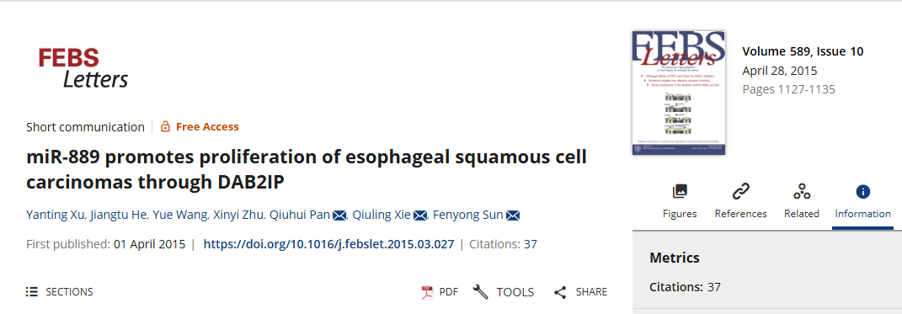

该文章于2025年4月在Pubpeer上被读者质疑：**文章内发生图片重叠。**

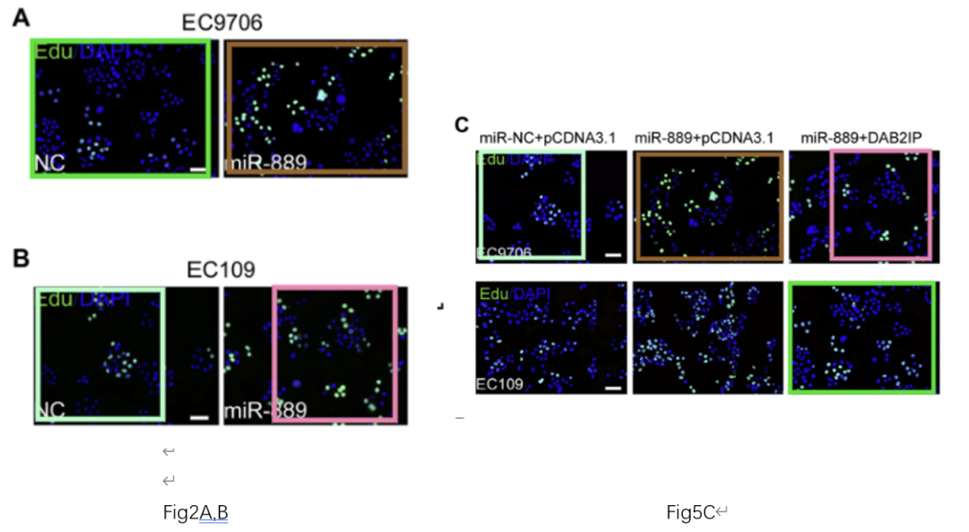

**相关消息**

https://pubpeer.com/publications/ED5ABFBA1D5352E8859B22DC928EE0#0

图片



**iPubpeers，专注于图片重复报道。**

**投稿事宜：ilovehainan@foxmail.com**

**觉得本文好看，请点这里！**